Parfymshop

Planering  
Tidsplan  
1 vecka för första testning, klar 2 veckor. Hela projektet 7 veckor.  
  
Vad är det för produkt?  
Det är en webbshop för parfym

### Metodik för design

Ska använda mig utav Photoshop för att skissa upp designen. Den skissen ska jag sen försöka lägga på hemsidan med hjälp av kodning i Visual studio med hjälp av razersyntax, HTML, CSS och Javascript

### Metodik för produktutveckling

Jag kommer använda mig utav cshtml(C# och HTML) även CSS och JavaScript. Jag kommer göra detta i Visual Studio med för-gjorda sidor med inloggning.

### Metodik för contextualisering

Utifrån projektets syfte i andra ämnen.

### Metodik för testning

Ska redovisa för klassen, ta åt mig kritik för att förbättra och göra det bättre.

# Contextualisering

### Målgrupp

Målgruppen är tjejer i alla åldrar som vill köpa kvinnliga accessoarer och parfymer och diverse saker.

### Typanvändare

Lisa, 19, är väldigt modeinriktad och vill köpa ny sommarparfym till sommaren. Hon använder sig utav Splash (shoppen) för att hitta den rätta parfymen som matchar henne. Lisa gillar att vara ute med sina vänner på fritiden och dansar även. Hon klär sig ofta i kläder som är enligt senaste modet. Många anser att hon är en väldigt vacker, typisk svensk tjej.

### Hur produkten ska användas

Ska användas för att kunna slippa behöva gå till en affär och handla och få hemskickade parfymer.

### Tekniska förutsättningar

Måste ha dator, iPad eller mobil med internet.

# Designkrav

Sidan ska vara väldigt kvinnlig och ha kvinnliga färger och fonter för att göra sidan mer intressant och rolig att shoppa i. Personen i fråga ska kunna veta hur man betalar på internet och hur man gör för att fullborda ett köp. Sidan ska vara så lättförståelig som möjligt för att kunna nå så stor målgrupp som möjligt.

### Funktionalitet

Man ska kunna logga in, registrera sig, kunna lägga till produkter på hemsidan i kundvagn, kunna sortera via kategorier, kunna visa en featured del, visa upp nyheter i en slider av javascript, kunna se information om produkten, kunna lägga till/ändra/ta bort produkter (endast som admin).

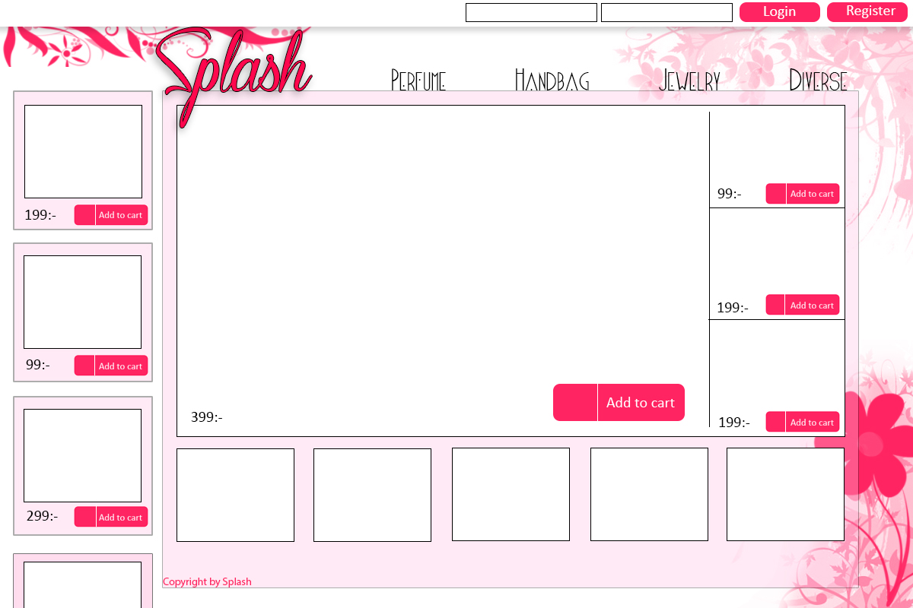

Prototyp på första sidan.

# Kodlösning

<https://github.com/ANNOITG/12TE_Felicia_Liiv> Dokumentet finns i min repository på github enligt länk. Finns under webserverprogrammering.

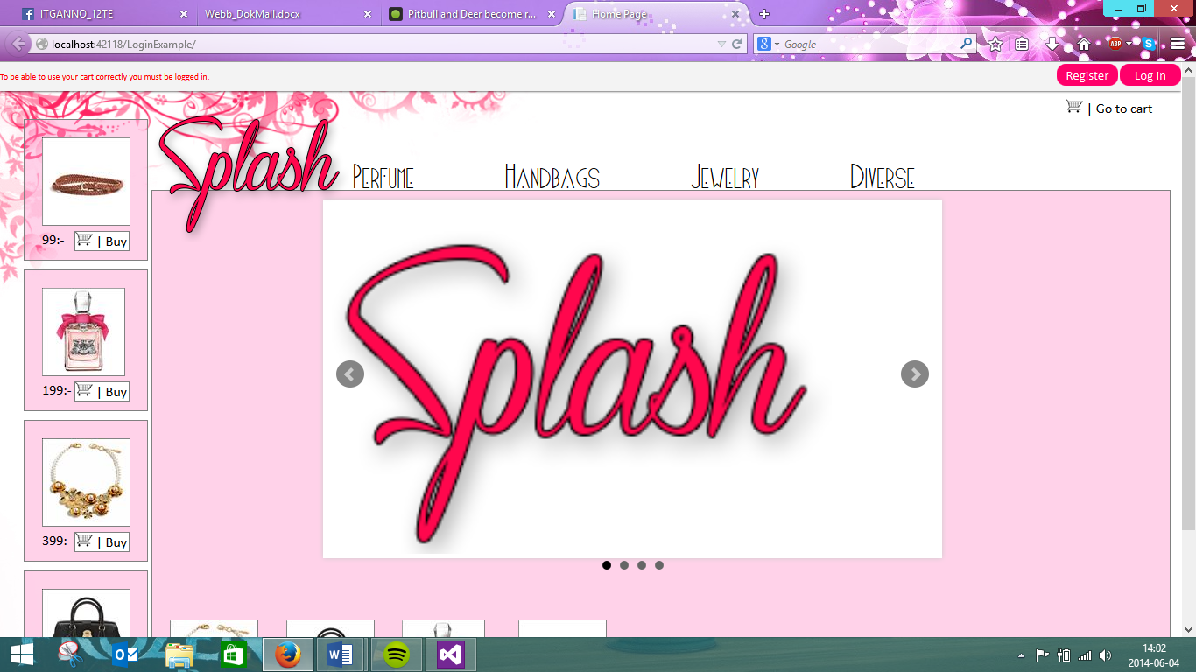

Första sidan. (OBS! Bilderna är inte korrekta och ska egentligen vara egenfotade. )

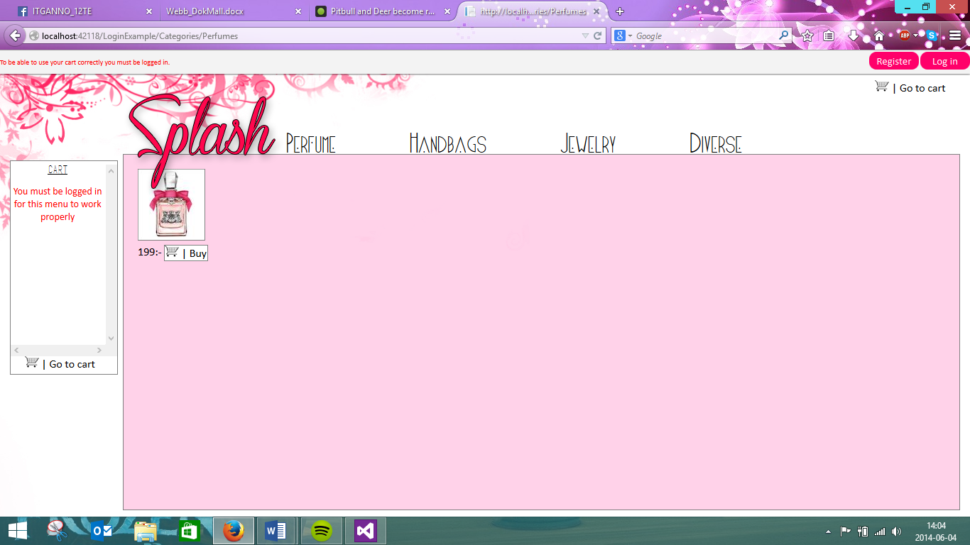

I en kategori. I detta fall Perfume

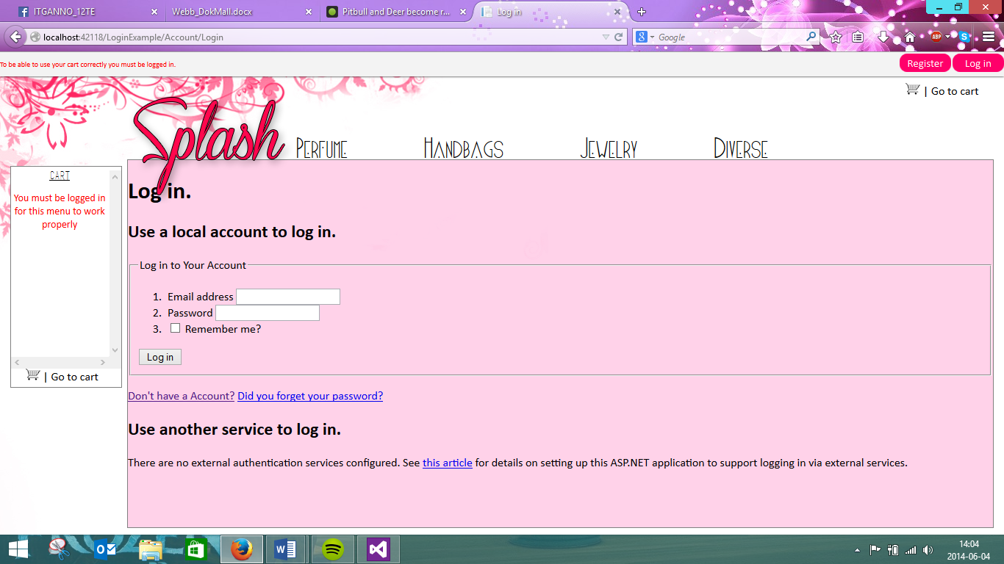

Login sidan. Register ser liknande ut.

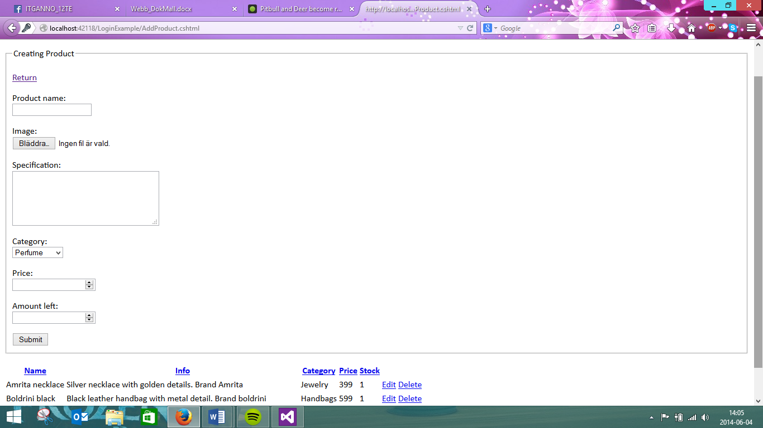

Där man lägger till produkter.

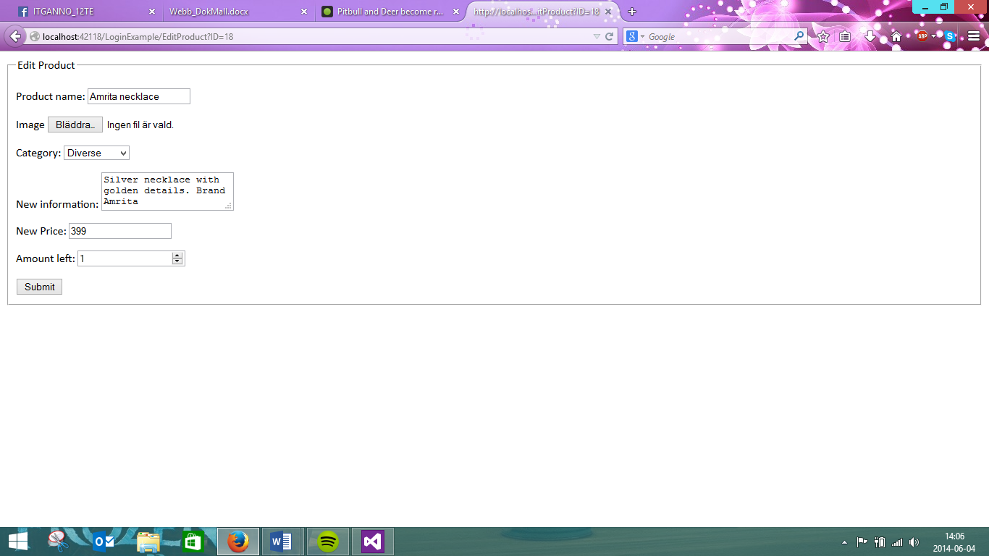

Ändra produkt

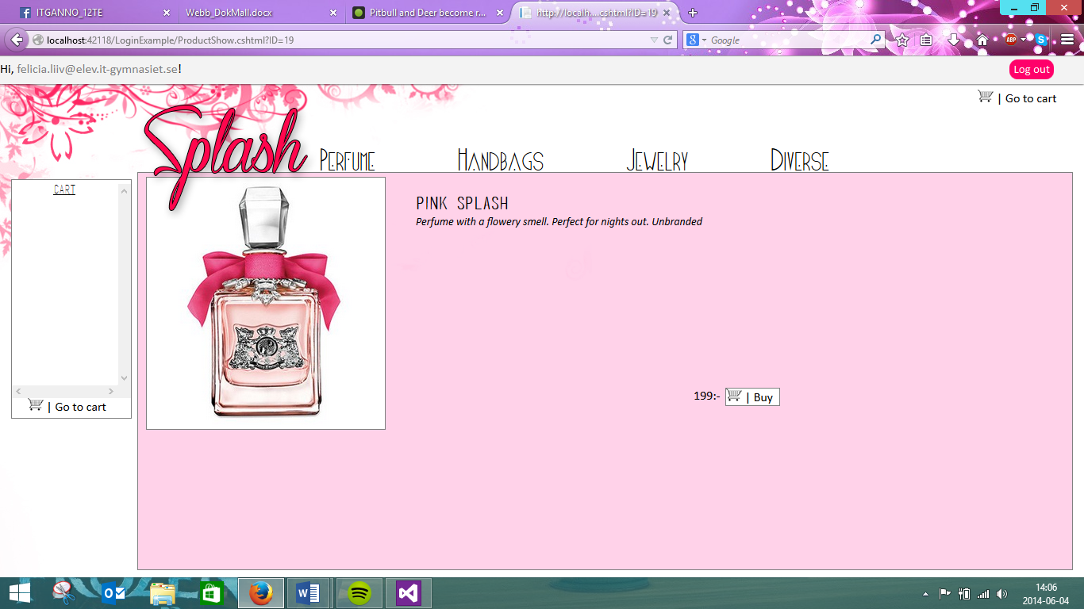Om man går in på en produkt.

### Designval och varför

Jag har valt en väldigt rosa färg för att tjejer ska tycka om sidan. Den är väldigt kvinligt designad och man ska lätt kunna hittat till rätt plats då det är för alla åldrar. Därför har jag lagt till en bild på en kundvagn bredvid buy. Jag valde att inte designa lägga till och ändra sidorna enligt layout för att jag ville att de skulle se mer proffisionella ut. Min logo är skrivstil för att ge en känsla av kvinlighet (för tjejer skriver oftast bättre….). Min meny font är för att ge det en klassisk men samtidigt modern stil vilket även gäller rubrikfonten som finns ibland annat cart och när man går in på en produkt.

# Evaluering – Testning

Jag har med hjälpa av egna bedömningar, klassens och min lärares kritik ändrat vissa aspekter i min design. Till exempel så hade jag glömt bort en kundvagn i början och var tvungen att lägga till det. Även behövt flytta vissa detaljer för att man ska lättare kunna förstå sig på hemsidan. Det mesta som klassen och lärare hjälpt med (förutom större problem) är design och liknande.

Jag vet att kundvagnen buggar lite och kanske inte funkar på det sättet jag vill och kan knäppa sig. Men det fungerar på ett väldigt enkelt men dåligt sätt. Annars så ska hemsidan fungera på det sättet jag vill.

# Reflektion

Kraven uppfylls, dock inte optimalt eftersom kundvagnen buggar och inte fungerar som den ska. Första sidan är i princip som jag tänkt förutom att ”buy” knappen inte blev som tänkt för att jag inte kunde hitta rätt CSS. Login och register sidorna (som nästan ser likadana ut) är inte tillräckligt designade enligt min smak. Dock hade jag inte tid över och sidorna fungerar som de ska utan design. Lägga till och ändra sidorna är mer klassiskt designade för ett mer proffisionellt utseende. Hann dock inte göra klart sidorna för att jag hade önskat åtminstone en rosa bakgrund. De andra sidorna är jag väldigt nöjd med och de uppfyller de krav jag satt på dem.